## XML语言

可扩展标记语言是一种元标记语言，即定义了用于定义其他特定领域有关语义的、结构化的标记语言，这些标记语言将文档分成许多部件并对这些部件加以标识。XML 文档定义方式有：文档类型定义（DTD）和XML Schema。DTD定义了文档的整体结构以及文档的语法，应用广泛并有丰富工具支持。XML Schema用于定义管理信息等更强大、更丰富的特征。XML能够更精确地声明内容，方便跨越多种平台的更有意义的搜索结果。它提供了一种描述结构数据的格式，简化了网络中数据交换和表示，使得代码、数据和表示分离，并作为数据交换的标准格式，因此它常被称为智能数据文档。

## CSS

CSS是一种定义样式结构如字体、颜色、位置等的语言，被用于描述网页上的信息格式化和现实的方式。CSS样式可以直接存储于HTML网页或者单独的样式单文件。无论哪一种方式，样式单包含将样式应用到指定类型的元素的规则。外部使用时，样式单规则被放置在一个带有[文件扩展名](https://baike.sogou.com/lemma/ShowInnerLink.htm?lemmaId=190718&ss_c=ssc.citiao.link)_css的外部样式单文档中。样式规则是可应用于网页中元素，如文本段落或链接的格式化指令。样式规则由一个或多个样式属性及其值组成。内部样式单直接放在网页中，外部样式单保存在独立的文档中，网页通过一个特殊标签链接外部样式单。名称CSS中的“层叠（[cascading](https://baike.sogou.com/lemma/ShowInnerLink.htm?lemmaId=70132343&ss_c=ssc.citiao.link)）”表示样式单规则应用于HTML文档元素的方式。具体地说，CSS样式单中的样式形成一个层次结构，更具体的样式覆盖通用样式。样式规则的优先级由CSS根据这个层次结构决定，从而实现级联效果。

## XSL

XSL 在设计时有几个目标用途，这些用途使它成为某些开发情况下的完美解决方案，而对另一些开发情况则毫无用处。  
　　XSL 专门用于处理 XML 文档，并且遵循 XML 语法。因此，它只能在支持 XML 的应用程序中与 XML 结合使用。最合适使用 XML 和 XSL 的情况是：Web 门户、新闻聚合器、社区网站或其它任何需要向各种设备及大量客户端提供信息的 Web 应用程序。

**XSL可以把相同的数据（xml）以不同的数据形式和样式（css）提交给终端客户**

## 第一部分：概念介绍

1.1 HTML超文本标记语言 (Hyper Text Markup Language) ，是用来描述网页的一种标记语言。

<html>   
 <head>   
 <title>HTML</title>   
 </head>   
 <body>   
 <p id="num1">Hello World! I'm HTML</p>   
 </body>   
</html>

　　网页文件本身是一种文本文件，通过在文本文件中添加标记，可以告诉浏览器如何显示其中的内容(如：文字如何处理，画面如何安排，图片如何显示等)。

　　HTML之所以称为超文本标记语言，是因为文本中包含了所谓“超链接”点。超文本(Hypertext)是用超链接的方法，将各种不同空间的文字信息组织在一起的网状文本。

　　概括，HTML就是整合网页结构和内容显示的一种语言。

Hello World! I'm HTML

　　浏览器按顺序阅读网页文件，然后根据标记符解释和显示其标记的内容。

　　这段内容在浏览器上显示的结果是：Hello World! I'm HTML

　　我们看<p>标签上有一个id，这是<p>这个标签的唯一标识，方便别人找到它，对它进行操作。

　　2. CSS 层叠样式表单(Cascading StyleSheet)。是将样式信息与网页内容分离的一种标记性语言 。作为网站开发者，你能够为每个HTML元素定义样式，并将之应用于你希望的任意多的页面中。如需进行全局的更新，只需简单地改变样式，然后网站中的所有元素均会自动地更新。这样，即设计人员能够将更多的时间用在设计方面，而不是费力克服HTML的限制。说白了，CSS就是设置网页上HTML元素属性的语言。

　　CSS代码：

#hello{   
color:blue;   
}

　　当把这段CSS代码应用于HTML中，它会找到id为“hello”的HTML标签，将其中的内容以蓝色显示出来;具体的插入HTML的方法这里不再赘述。

　　3. Javascript，首先说明JavaScript和Java无关，JavaScript 是属于网络的脚本语言!那么为什么名字如此相似?这是典型的市场营销方面的成功，它的推广成功,也是借了Java的东风。当微软开始意识到Javascript在Web开发人员中流行起来时，微软还是一贯风格，建立了自己的脚本语言，JScript。

　　Javascript是一种基于对象(Object)和事件驱动(Event Driven)并具有安全性能的脚本语言。使用它的目的是与HTML超文本标记语言、Java脚本语言(Java小程序)一起实现在一个Web页面中链接多个对象，与Web客户交互作用。例如可以设置鼠标悬停效果，在客户端验证表单，创建定制的HTML页面，显示警告框，设置cookie等等。

　　网页中所有的对数据进行判断、操作以及向浏览者反馈信息的本地代码实现部分均是Javascript(当然也有其他的)，这样既可以使网页更具交互性，给用户提供更令人兴奋的体验，同时减轻了服务器负担。

　　JS的代码如下：

function jsHello(){   
 alert('Hello World！');   
}

　　当把以上代码应用于HTML代码，它会在你的HTML载入时，弹出一个内容为“Hello World!”的对话框。同样，它是通过嵌入或调入在标准的HTML语言中实现的，至于如何嵌入或调入不再赘述，理由上面提到了。

　　4. Xml可扩展标记语言 (Extensible MarkupLanguage)，是一套定义语义标记的规则，这些标记将文档分成许多部件并对这些部件加以标识。它也是元标记语言，即定义了用于定义其他与特定领域有关的、语义的、结构化的标记语言的句法语言。你可以把XML理解为一种数据库，例如rss就是xml的一种变体。

　　XML代码如下：

<Hello>   
<bcd>China</bcd>   
<bcd>USA</bcd>   
<bcd>UK</bcd>   
</Hello>

　　XML的起因是，用户受到SGML(后面再说)复杂性的挫伤和HTML的不充分。相对HTML来说，XML更追求严谨性，如果说你在HTML代码中标签比较混乱，如未关闭等，或许浏览器会忽略这些错误;但同样的事情发生在XML中会给你带来大麻烦。

## 第二部分：组成

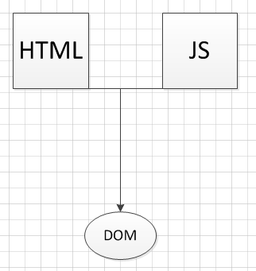

　　这里的DOM指的是HTML DOM。HTML DOM是W3C的标准，同时它也是HTML的文档对象模型的缩写(the Document Object Model for HTML)。HTML DOM定义了用于HTML的一系列标准的对象，以及访问和处理HTML文档的标准方法。通过DOM，可以访问所有的HTML元素，连同它们所包含的文本和属性。其中的内容可以修改和删除，同时也可以创建新的元素。HTML DOM独立于平台和编程语言。它可被任何编程语言诸如Java、Javascript和VBScript所使用。HTML DOM就是HTML语言对外界开通的接口，以便其他语言能够访问或修改HTML内部的元素。

　　当js需要对html元素进行操作时，DOM是一个很必要的对象。

　　你便可以通过利用DOM对象构造如下代码并插入到HTML代码中的任何位置来实现。

<script>   
window.onload=function hello(){   
 document.getElementById("hello").innerHTML="Hello China!";   
}   
</script>

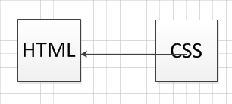

　　当用CSS去修饰HTML中的元素，这一过程可以称为声明HTML元素样式的过程。

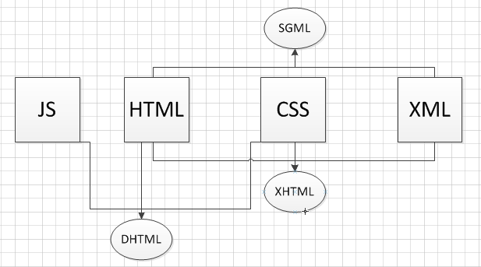

　　SGML标准通用标记语言(standardgeneralized markup language)。由于SGML的复杂，导致难以普及。SGML有非常强大的适应性，也正是因为同样的原因，导致在小型的应用中难以普及。HTML 和 XML同样衍生于SGML：XML可以被认为是SGML的一个子集，而HTML是SGML的一个应用。XML的产生就是为了简化SGML，以便用于更加通用的目的。比如语义Web，它已经应用于大量的场合，比较著名的有XHTML、RSS 、XML-RPC 和SOAP 。

　　XHTML是可扩展超文本标识语言(TheExtensible HyperText MarkupLanguage)。HTML是一种基本的Web网页设计语言，XHTML是一个基于XML的置标语言，看起来与HTML有些相象，只有一些小的但重要的区别，XHTML就是一个扮演着类似HTML的角色的XML，所以，本质上说，XHTML是一个过渡技术，结合了部分XML的强大功能及大多数HTML的简单特性。

　　简单的说，XHTML比HTML要严谨些，但又没像XML那么严重——譬如所有的XHTML标签以及属性必须要小写，属性性必须要加双引号(当然如今的浏览器不管是IE还是FF，对HTML和XHTML采取兼容措施，这也是XSS产生的根本原因)，而且也可以像XML一样自定义部分标签，因此有了极大的灵活性。

　　而且进入了XHTML时代，大家倡导的是CSS+DIV，这也是web2.0的基础。

　　DHTML只是一种制作网页的概念，实际上没有一个组织或机构推出过所谓的DHTML标准或技术规范之类的。DHTML不是一种技术、标准或规范，DHTML只是一种将目前已有的网页技术、语言标准整和运用，制作出能在下载后仍然能实时变换页面元素效果的网页的设计概念。DHTML就是动态的html，Dynamic HTML。传统的html页面是静态的，Dhtml就是在html页面上加入了javascript脚本，使其能根据用户的动作作出一定的响应，如鼠标移动到图片上，图片改变颜色，移动到导航栏，弹出一个动态菜单等等。

　　一般如：<img src="pic" onmouseover="it is a picture !">

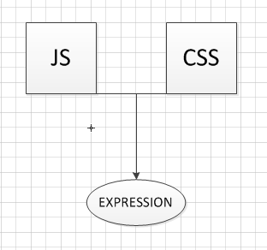

　　Expression是微软为了使样式表能够在修饰HTML样式的同时执行javascript脚本而在IE浏览器中增加的一个功能，这样你可以做譬如：图片的自适应宽度，表格的隔行换色等等。

　　如：img{max-width:500px;width:expression(document.body.clientWidth> 200 ? "200px": "auto");}

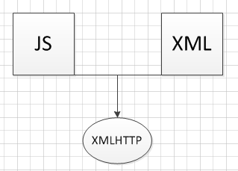

　　XMLHTTP最通用的定义为：XmlHttp是一套可以在Javascript、VbScript、Jscript等脚本语言中通过http协议传送或从接收XML及其他数据的一套API。XmlHttp最大的用处是可以更新网页的部分内容而不需要刷新整个页面。

　　来自MSDN的解释：XmlHttp提供客户端同http服务器通讯的协议。客户端可以通过XmlHttp对象向http服务器发送请求并使用微软XML文档对象模型Microsoft® XML Document Object Model (DOM)处理回应。

　　现在的绝对多数浏览器都增加了对XmlHttp的支持，IE中使用ActiveXObject方式创建XmlHttp对象，其他浏览器如：Firefox、Opera等通过window.XMLHttpRequest来创建XmlHttp对象。

　　一个简单的定义IE的XmlHttp的对象及应用的实例如下：

var XmlHttp=new ActiveXObject("Microsoft.XMLhttp");   
XmlHttp.Open("get","url",true);   
XmlHttp.send(null);   
XmlHttp.onreadystatechange=function ServerProcess(){   
 if (XmlHttp.readystate==4 || XmlHttp.readystate=='complete')   
 {   
 alert(XmlHttp.responseText);   
 }   
}

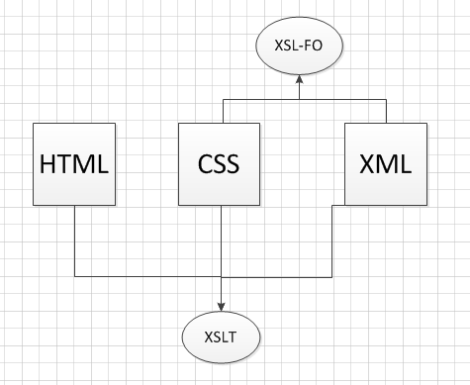

　　XSLT(eXtensibleStylesheet LanguageTransformation)最早设计XSLT的用意是帮助XML文档(document)转换为其它文档。但是随着发展，XSLT已不仅仅用于将XML转换为HTML或其它文本格式，更全面的定义应该是：XSLT是一种用来转换XML文档结构的语言。

　　XSL-FO：XSL在转换XML文档时分为明显的两个过程，第一转换文档结构;其次将文档格式化输出。这两步可以分离开来并单独处理，因此XSL在发展过程中逐渐分裂为XSLT(结构转换)和XSL-FO(formattingobjects)(格式化输出)两种分支语言，其中XSL-FO的作用就类似CSS在HTML中的作用。

